哈尔滨工业大学 计算学部
2024年秋季学期《开源软件开发实践》
Lab4：开源软件开发中的DevOps

学号 | 姓名 | 联系方式
2022211891 | 王迟风 | 18868906421

目 录

1 实验要求 1
2 实验内容1 Github Actions DevOps实践 1
3 实验内容2 Jenkins DevOps实践 3
4 小结 6

[文档全部完成之后，请更新上述区域]

实验要求
本次实验训练开源软件开发中的基本DevOps操作，具体来说：
- 掌握开源软件开发中的基本DevOps流程和工具的使用
- 熟悉利用Github Actions 进行DevOps
- 熟悉利用Jenkins进行DevOps

实验内容1 Github Actions DevOps实践
- 项目的目录结构截图
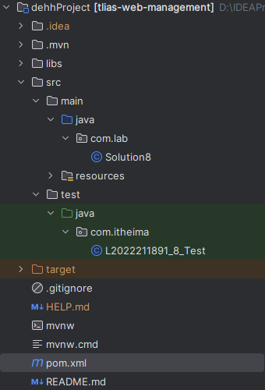
- Actions界面
- 成功界面
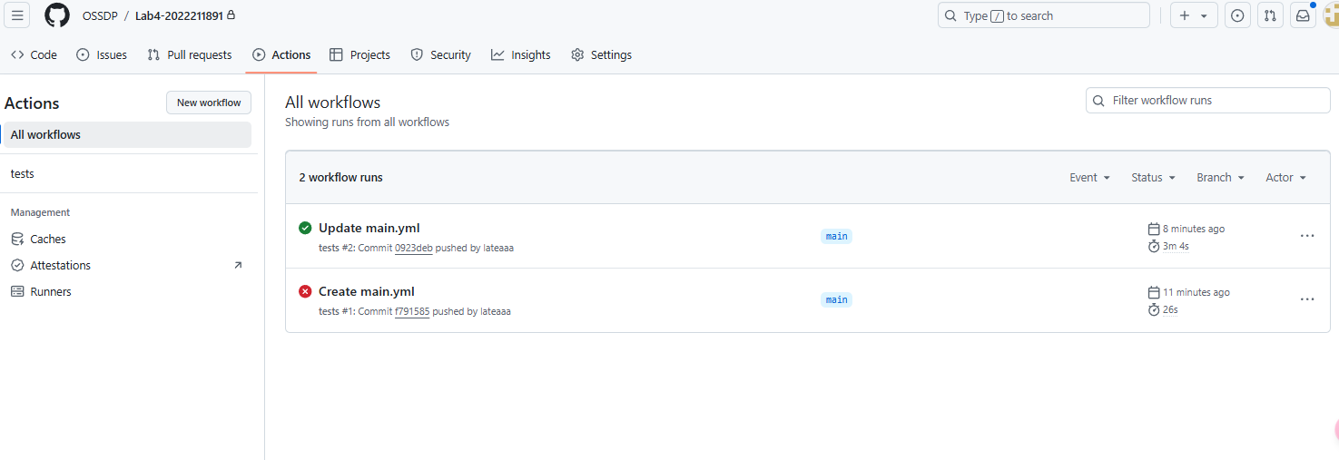
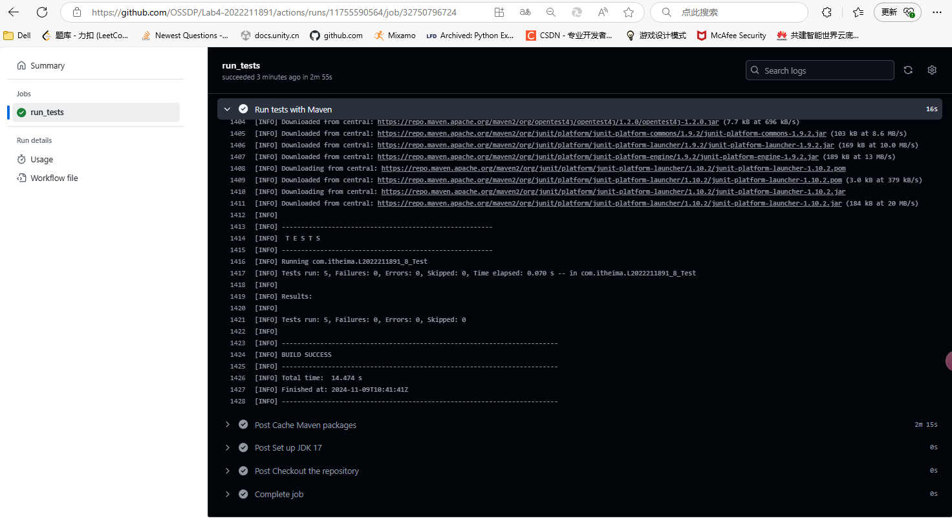
- 失败界面
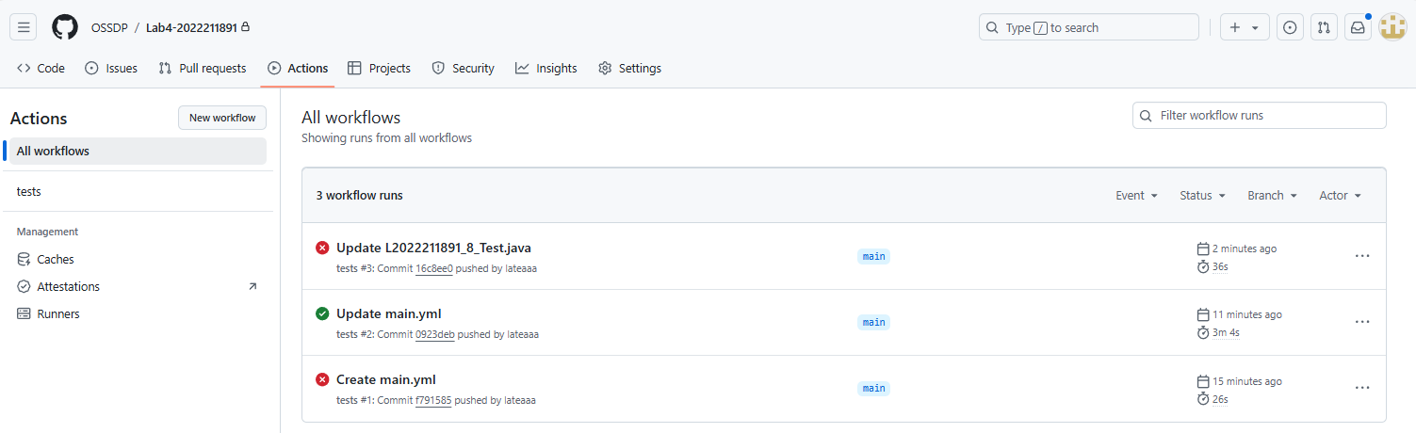
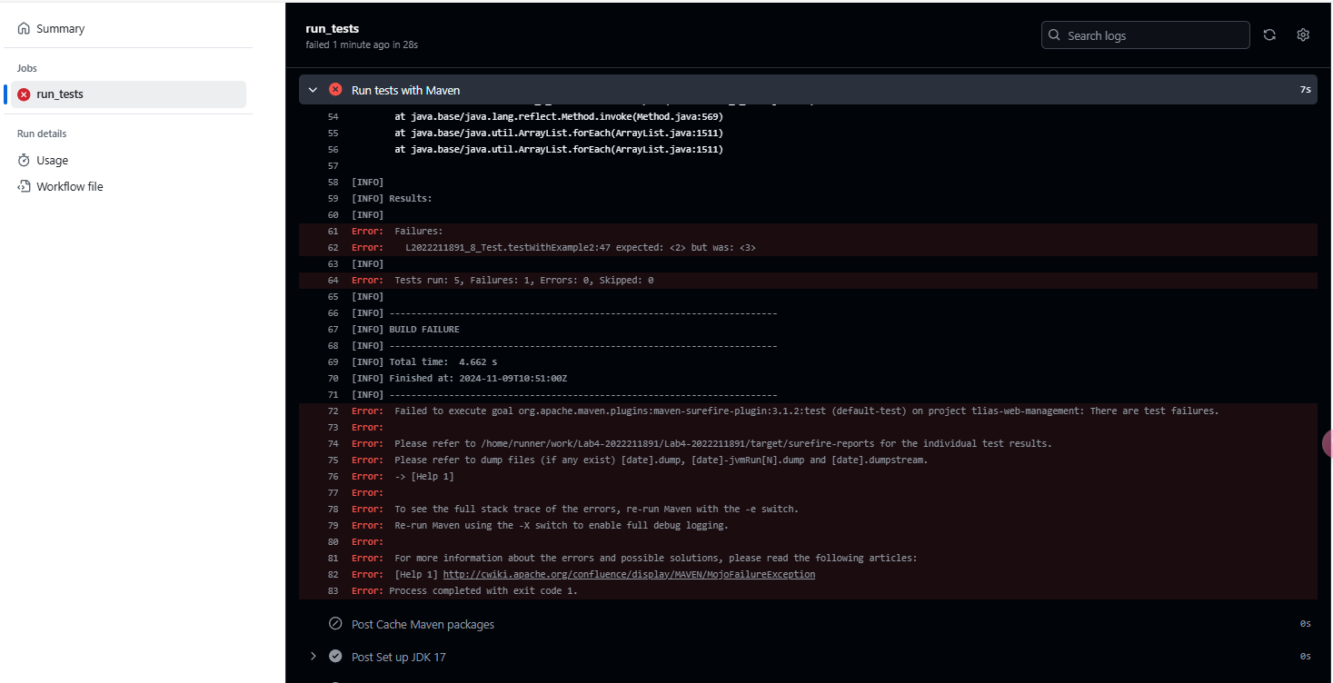

实验内容2 Jenkins DevOps实践
- Jenkins 安装与配置
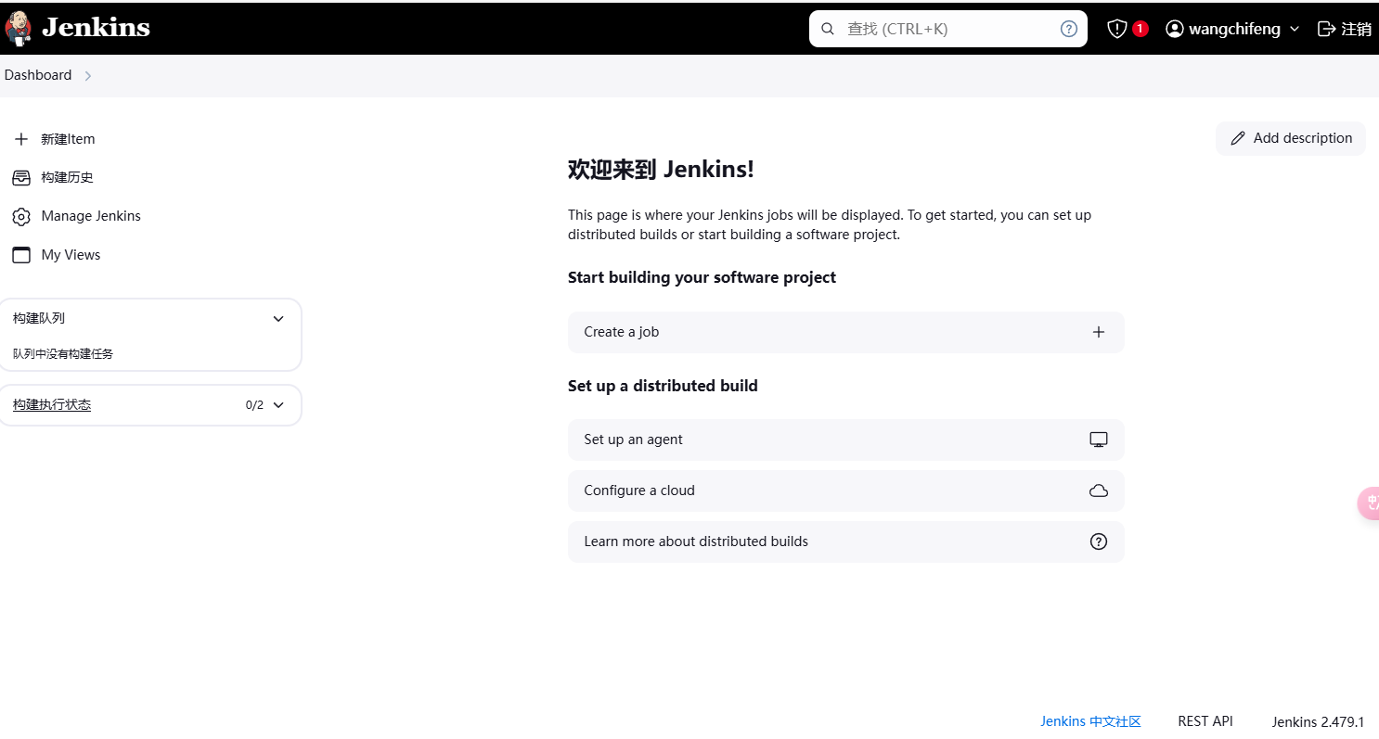
- Github CLI 注意事项
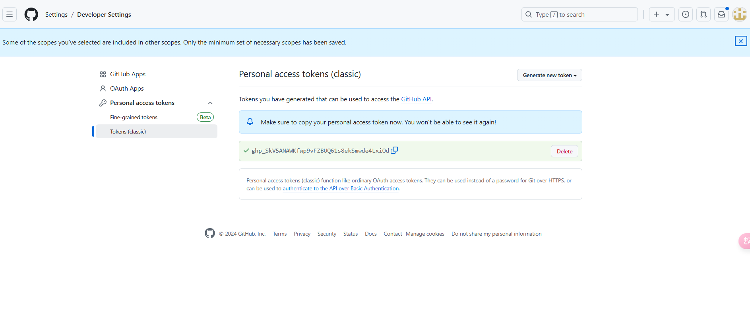
- 测试用github仓库, 本地创建maven项目并提交
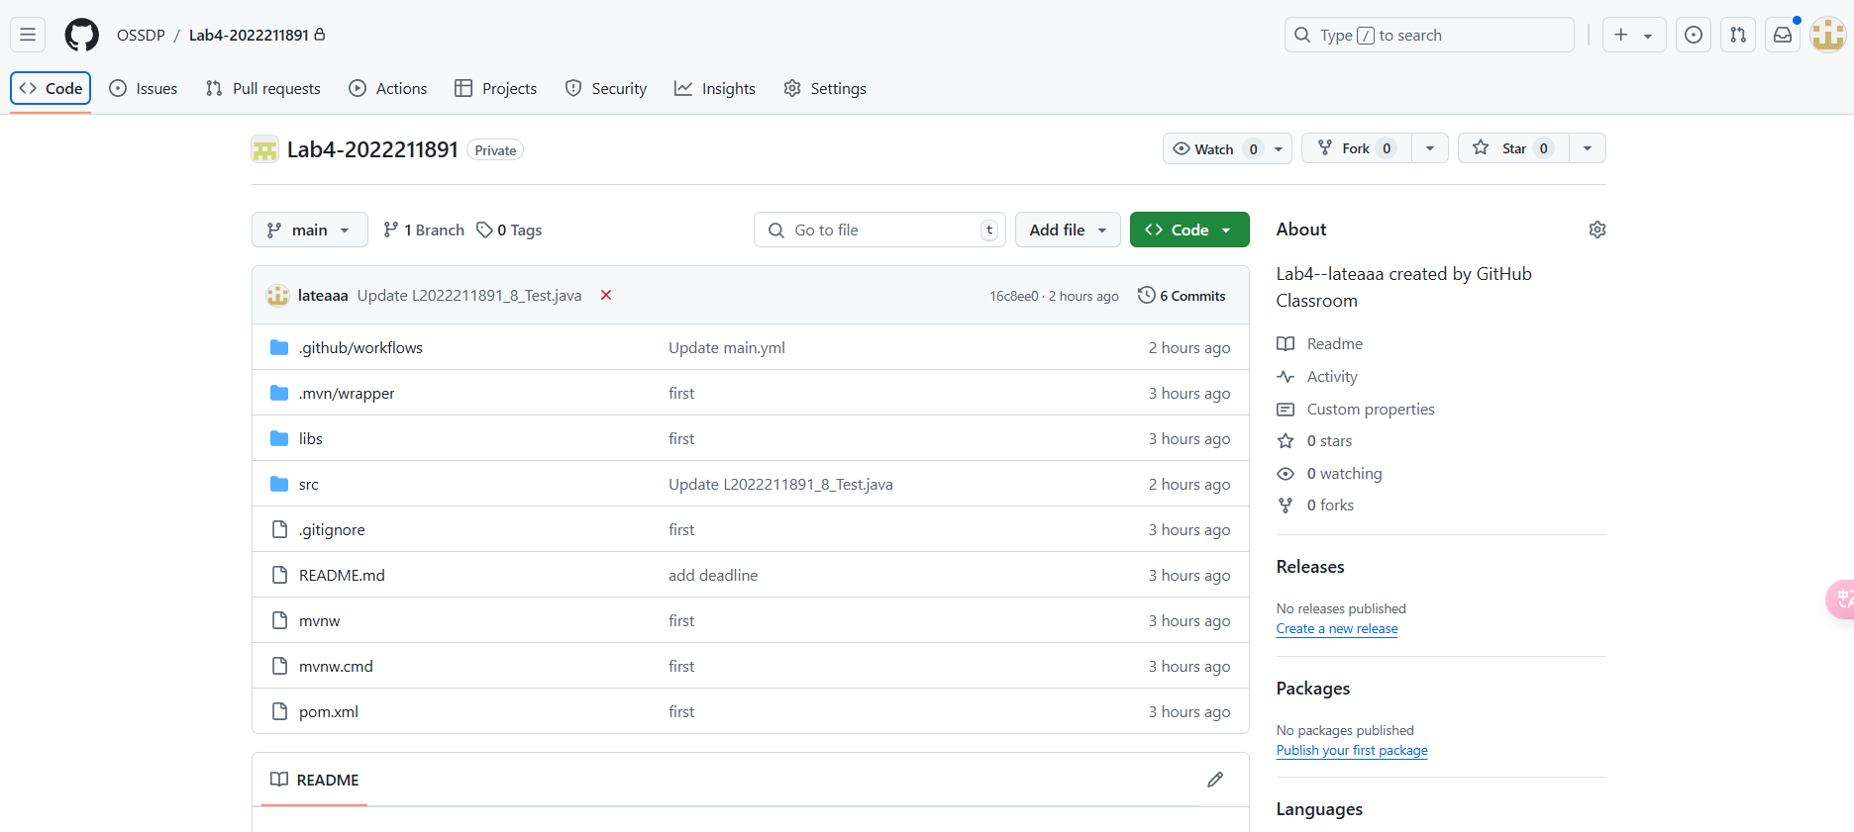
- 构建DevOps workflow
- 源码管理
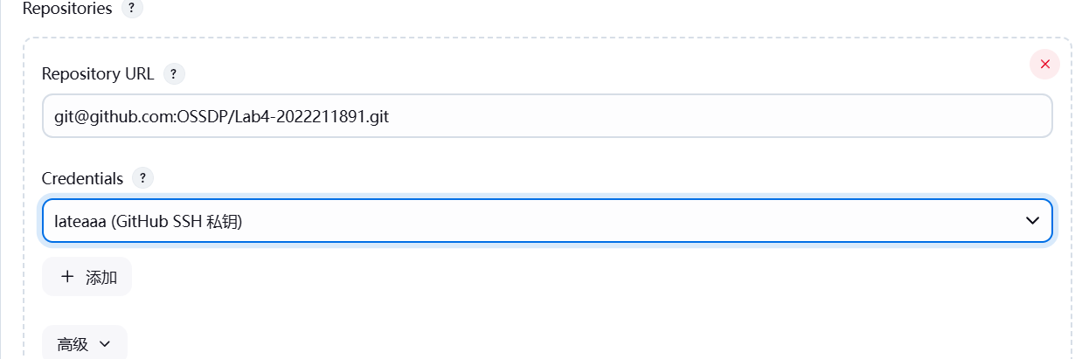
- 构建触发器
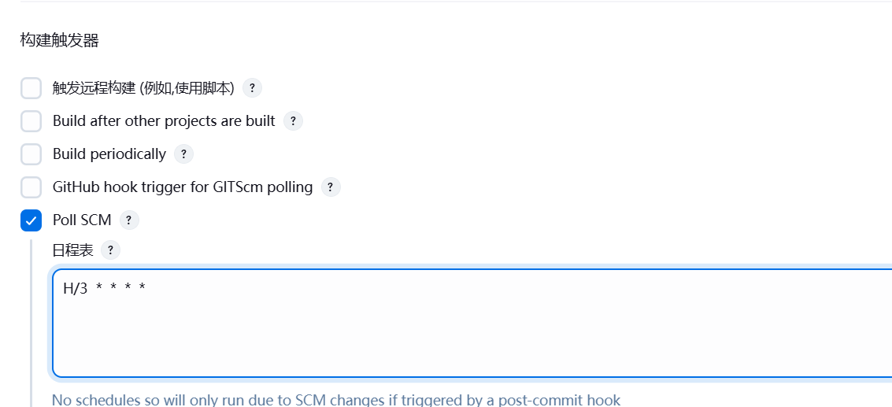
- 构建步骤
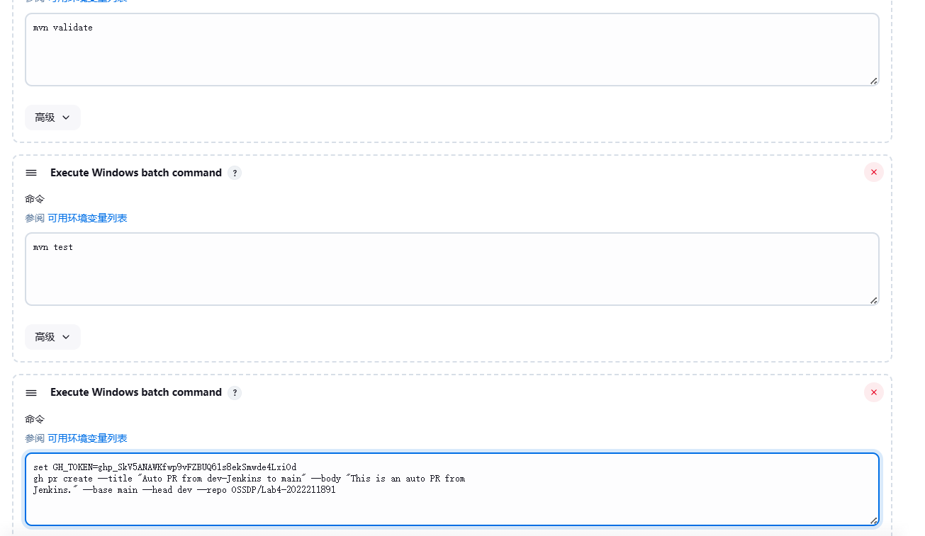
- 验证实验效果
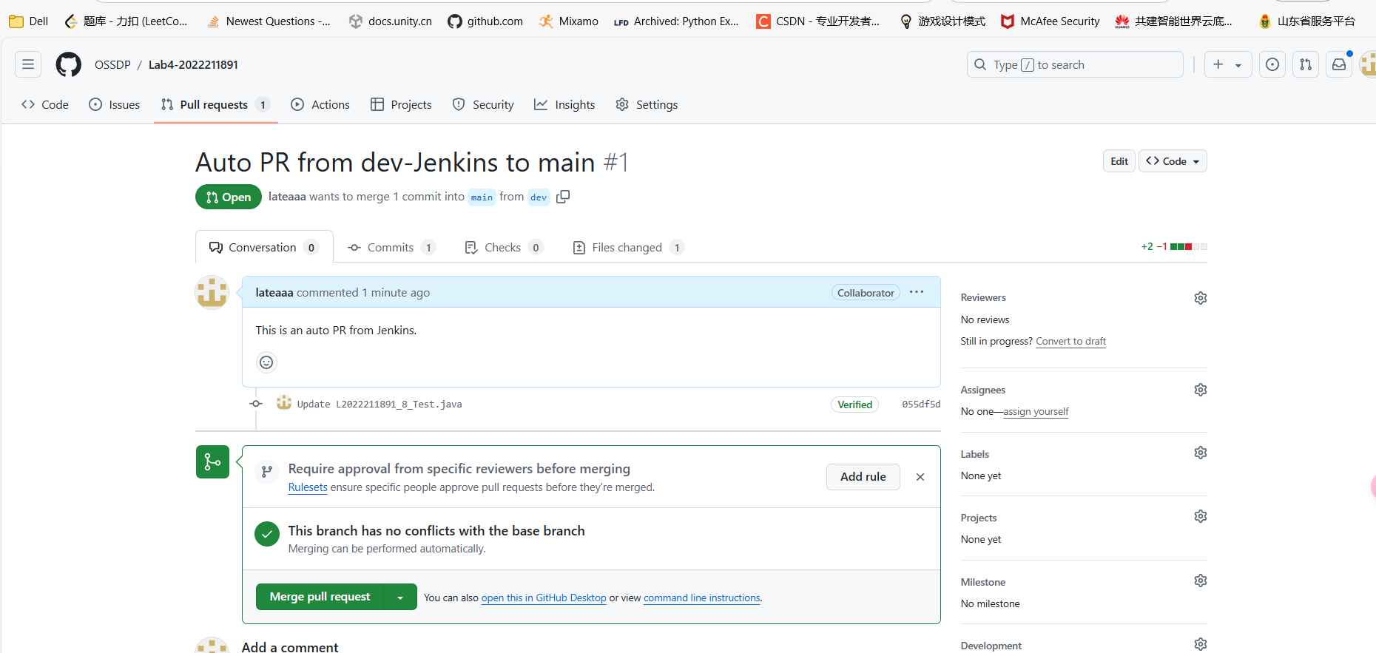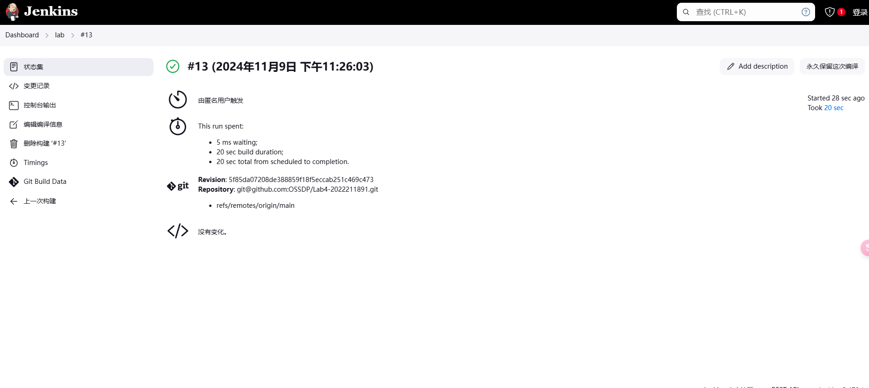

小结
DevOps是一个跨职能的文化、实践和工具组合，通过将开发和运维团队的工作融合，自动化流程，推动持续集成和持续交付，从而加速软件开发周期、提高系统可靠性、增强产品质量。在本次实验中，我学会了如何用不同的方式进行DevOps。

